**МИНОБРНАУКИ РОССИИ  
ФГБОУ ВПО «Пензенский государственный университет»  
Кафедра «Физика»**

**Отчет**

**по лабораторной работе №5**

**«Определение коэффициента вязкости жидкости методом Стокса»**

**по дисциплине «Физика»**

Выполнила: ст. гр. 19ВИ1

Мельхов А.А.

Проверил: кандидат

физ-мат наук.,доцент

Левашов А.В.

**Пенза, 2020 г.**

**Цель работы:** изучение явления внутреннего трения, измерение коэффициента вязкости жидкости методом Стокса.

**Оборудование:** сосуд с жидкостью (глицерином), секундомер, линейка, микрометр, свинцовые шарики.

**Первый закон Ньютона:**

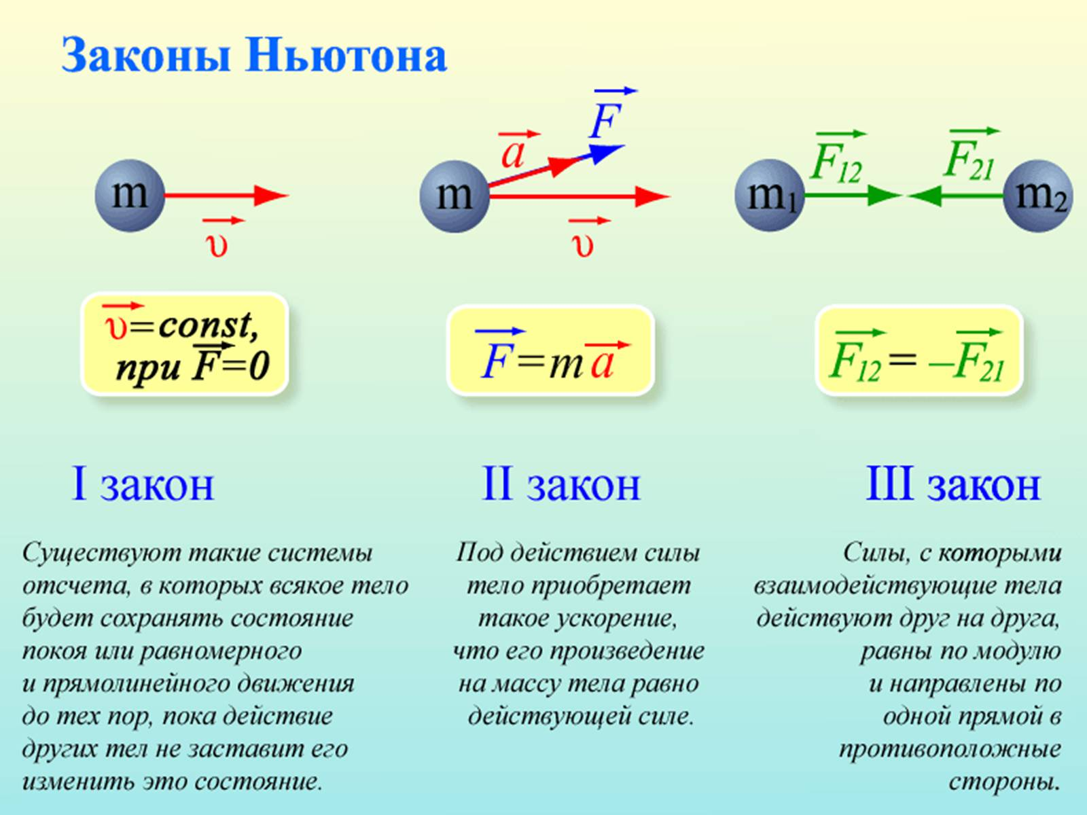Первый закон Ньютона гласит: всякое тело сохраняет состояние покоя или равномерного прямолинейного движения до тех пор, пока воздействие со стороны других тел не заставит его изменить это состояние. Первый закон Ньютона показывает, что состояние покоя или равномерного прямолинейного движения не требует для своего поддержания внешних воздействий: В этом проявляется особое динамическое свойство тел, называемое инертностью. Соответственно первый закон Ньютона обычно называют законом инерции, а движение тела, свободного от внешних воздействий - движением по инерции.

Опыт показывает, что первый закон Ньютона выполняется не во всякой системе отсчета. Системы отсчета, по отношению к которым выполняется закон инерции, называются инерциальными системами отсчета. То есть, это такие системы отсчета, относительно которых материальная точка, на которую не действуют другие тела, либо покоится, либо движется равномерно и прямолинейно.

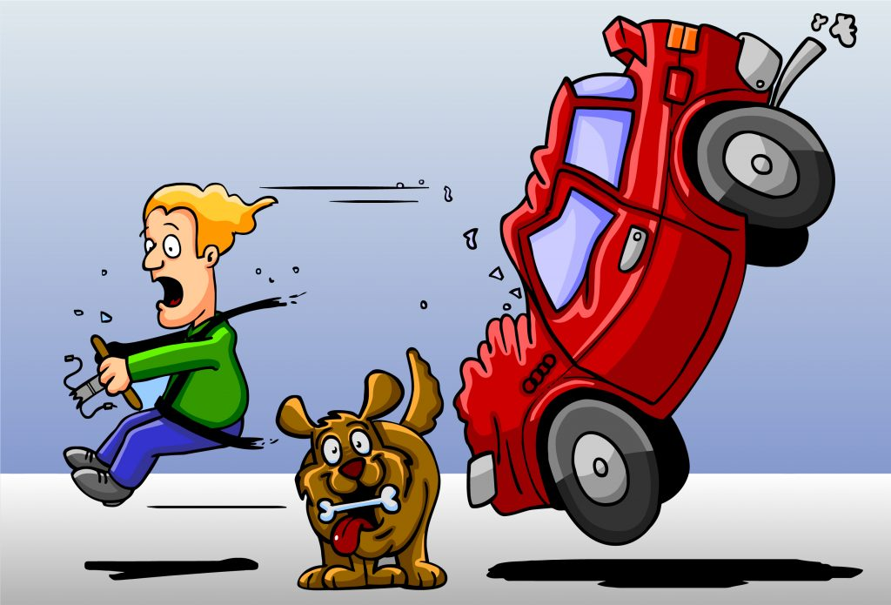Например, все на Земле находится в постоянном поле силы тяжести. Когда мы передвигаемся (не важно, ходим пешком, ездим на машине или велосипеде), нам нужно преодолевать множество сил: силу трения качения и силу трения скольжения, силу тяжести.

**Второй закон Ньютона:**

Второй закон Ньютона гласит: под действием силы тело приобретает такое ускорение, что его произведение на массу тела равно действующей силе.

Величина ускорения, приобретенного под действием силы $\vec{F}$ , зависит от тела, на которое действует сила. Так как большим телам труднее придать ускорение, чем малым, принято пропорциональность между силой и ускорением выражать в следующем виде:

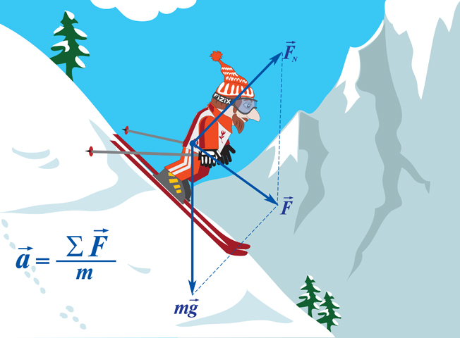Коэффициент пропорциональности m зависит от предмета. Его величина растет с увеличением размеров тел, если они однородны. Постоянная m называется массой тела. Масса является мерой инертности тела впоступательном движении. Чем меньше инертность тела, тем большее ускорение оно должно приобретать под действием какой-либо определенной силы. Таким образом, второй закон Ньютона можно сформулировать в следующем виде: ускорение тела прямо пропорционально вызывающей его силе, совпадает с ней по направлению и обратно пропорционально массе тела.

**Третий закон Ньютона:**

Третий закон Ньютона гласит: две материальные точки действуют друг на друга с силами, которые численно равны между собой и направлены во взаимно противоположные стороны вдоль прямой, соединяющей эти точки.

$${\vec{F}}_{2→1}=-{\vec{F}}_{1→2}$$

Следует отметить, что силы ${\vec{F}}_{2→1}$ и ${\vec{F}}_{1→2}$ приложены к разным телам и поэтому не уравновешивают друг друга.

**Вязкость:**

Вязкость (*внутреннее трение*) — одно из явлений переноса, свойство текучих ([жидкостей](https://ru.wikipedia.org/wiki/%D0%96%D0%B8%D0%B4%D0%BA%D0%BE%D1%81%D1%82%D1%8C) и [газов](https://ru.wikipedia.org/wiki/%D0%93%D0%B0%D0%B7)) и твёрдых (металлов, полупроводников, диэлектриков, ферромагнетиков)тел оказывать сопротивление перемещению одной их части относительно другой. В результате [работа](https://ru.wikipedia.org/wiki/%D0%9C%D0%B5%D1%85%D0%B0%D0%BD%D0%B8%D1%87%D0%B5%D1%81%D0%BA%D0%B0%D1%8F_%D1%80%D0%B0%D0%B1%D0%BE%D1%82%D0%B0), затрачиваемая на это перемещение, рассеивается в виде тепла.

Механизм внутреннего трения в жидкостях и газах заключается в том, что хаотически движущиеся молекулы переносят импульс из одного слоя в другой, что приводит к выравниванию скоростей — это описывается введением силы трения. Вязкость твёрдых тел обладает рядом специфических особенностей и рассматривается обычно отдельно.

Различают динамическую вязкость (единица измерения в [Международной системе единиц (СИ)](https://ru.wikipedia.org/wiki/%D0%9C%D0%B5%D0%B6%D0%B4%D1%83%D0%BD%D0%B0%D1%80%D0%BE%D0%B4%D0%BD%D0%B0%D1%8F_%D1%81%D0%B8%D1%81%D1%82%D0%B5%D0%BC%D0%B0_%D0%B5%D0%B4%D0%B8%D0%BD%D0%B8%D1%86) — [Па](https://ru.wikipedia.org/wiki/%D0%9F%D0%B0%D1%81%D0%BA%D0%B0%D0%BB%D1%8C_(%D0%B5%D0%B4%D0%B8%D0%BD%D0%B8%D1%86%D0%B0_%D0%B8%D0%B7%D0%BC%D0%B5%D1%80%D0%B5%D0%BD%D0%B8%D1%8F))·[с](https://ru.wikipedia.org/wiki/%D0%A1%D0%B5%D0%BA%D1%83%D0%BD%D0%B4%D0%B0), в системе [СГС](https://ru.wikipedia.org/wiki/%D0%A1%D0%93%D0%A1) — [пуаз](https://ru.wikipedia.org/wiki/%D0%9F%D1%83%D0%B0%D0%B7); 1 Па·с = 10 пуаз) и кинематическую вязкость (единица измерения в СИ — м²/с, в СГС — [стокс](https://ru.wikipedia.org/wiki/%D0%A1%D1%82%D0%BE%D0%BA%D1%81_(%D0%B5%D0%B4%D0%B8%D0%BD%D0%B8%D1%86%D0%B0_%D0%B8%D0%B7%D0%BC%D0%B5%D1%80%D0%B5%D0%BD%D0%B8%D1%8F)), внесистемная единица — [градус Энглера](https://ru.wikipedia.org/wiki/%D0%93%D1%80%D0%B0%D0%B4%D1%83%D1%81_%D0%AD%D0%BD%D0%B3%D0%BB%D0%B5%D1%80%D0%B0)). Кинематическая вязкость может быть получена как отношение динамической вязкости к плотности вещества и своим происхождением обязана классическим методам измерения вязкости, таким как измерение времени вытекания заданного объёма через калиброванное отверстие под действием силы тяжести. Прибор для измерения вязкости называется [вискозиметром](https://ru.wikipedia.org/wiki/%D0%92%D0%B8%D1%81%D0%BA%D0%BE%D0%B7%D0%B8%D0%BC%D0%B5%D1%82%D1%80).

Переход вещества из жидкого состояния в стеклообразное обычно связывают с достижением вязкости порядка 1011—1012Па·с.

Сила вязкого трения F, действующая на жидкость, пропорциональна (в простейшем случае сдвигового течения вдоль плоской стенки) скорости относительного движения v тел и [площади](https://ru.wikipedia.org/wiki/%D0%9F%D0%BB%D0%BE%D1%89%D0%B0%D0%B4%D1%8C) S и обратно пропорциональна расстоянию между [плоскостями](https://ru.wikipedia.org/wiki/%D0%9F%D0%BB%D0%BE%D1%81%D0%BA%D0%BE%D1%81%D1%82%D1%8C_(%D0%B3%D0%B5%D0%BE%D0%BC%D0%B5%D1%82%D1%80%D0%B8%D1%8F)) h.

Коэффициент пропорциональности, зависящий от природы жидкости или газа, называют *коэффициентом динамической вязкости*. Этот закон был предложен [Исааком Ньютоном](https://ru.wikipedia.org/wiki/%D0%9D%D1%8C%D1%8E%D1%82%D0%BE%D0%BD,_%D0%98%D1%81%D0%B0%D0%B0%D0%BA) в 1687 году и носит его имя ([закон вязкости Ньютона](https://ru.wikipedia.org/wiki/%D0%97%D0%B0%D0%BA%D0%BE%D0%BD_%D0%B2%D1%8F%D0%B7%D0%BA%D0%BE%D1%81%D1%82%D0%B8_%D0%9D%D1%8C%D1%8E%D1%82%D0%BE%D0%BD%D0%B0)). Экспериментальное подтверждение закона было получено в начале XIX века в опытах [Кулона](https://ru.wikipedia.org/wiki/%D0%9A%D1%83%D0%BB%D0%BE%D0%BD,_%D0%A8%D0%B0%D1%80%D0%BB%D1%8C_%D0%9E%D0%B3%D1%8E%D1%81%D1%82%D0%B5%D0%BD_%D0%B4%D0%B5) с [крутильными весами](https://ru.wikipedia.org/wiki/%D0%9A%D1%80%D1%83%D1%82%D0%B8%D0%BB%D1%8C%D0%BD%D1%8B%D0%B5_%D0%B2%D0%B5%D1%81%D1%8B) и в экспериментах [Хагена](https://ru.wikipedia.org/wiki/%D0%A5%D0%B0%D0%B3%D0%B5%D0%BD,_%D0%93%D0%BE%D1%82%D1%82%D1%85%D0%B8%D0%BB%D1%8C%D1%84_%D0%93%D0%B5%D0%BD%D1%80%D0%B8%D1%85_%D0%9B%D1%8E%D0%B4%D0%B2%D0%B8%D0%B3" \o "Хаген, Готтхильф Генрих Людвиг) и [Пуазёйля](https://ru.wikipedia.org/wiki/%D0%9F%D1%83%D0%B0%D0%B7%D1%91%D0%B9%D0%BB%D1%8C,_%D0%96%D0%B0%D0%BD_%D0%9B%D1%83%D0%B8_%D0%9C%D0%B0%D1%80%D0%B8" \o "Пуазёйль, Жан Луи Мари) с течением воды в капиллярах.

Качественно существенное отличие сил вязкого трения от [*сухого трения*](https://ru.wikipedia.org/wiki/%D0%A2%D1%80%D0%B5%D0%BD%D0%B8%D0%B5), кроме прочего, то, что тело при наличии только вязкого трения и сколь угодно малой внешней силы обязательно придет в движение, то есть для вязкого трения не существует [трения покоя](https://ru.wikipedia.org/wiki/%D0%A2%D1%80%D0%B5%D0%BD%D0%B8%D0%B5_%D0%BF%D0%BE%D0%BA%D0%BE%D1%8F), и наоборот — под действием только вязкого трения тело, вначале двигавшееся, никогда (в рамках макроскопического приближения, пренебрегающего броуновским движением) полностью не остановится, хотя движение и будет бесконечно

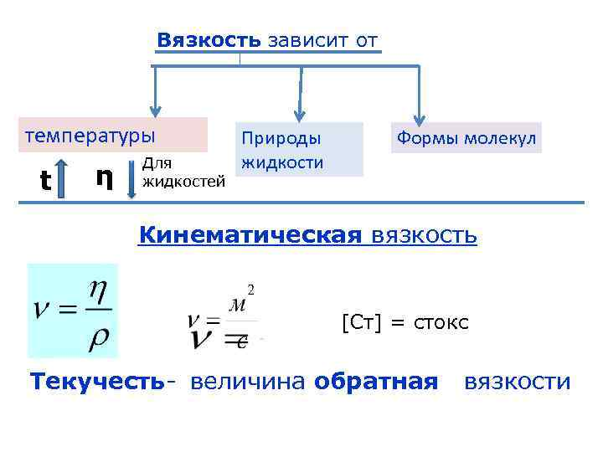замедляться.

**Закон вязкости (внутреннего трения):**

Закон вязкости (внутреннего трения) [Ньютона](https://ru.wikipedia.org/wiki/%D0%9D%D1%8C%D1%8E%D1%82%D0%BE%D0%BD,_%D0%98%D1%81%D0%B0%D0%B0%D0%BA)  — математическое выражение, связывающее [касательное](https://ru.wikipedia.org/w/index.php?title=%D0%9A%D0%B0%D1%81%D0%B0%D1%82%D0%B5%D0%BB%D1%8C%D0%BD%D0%BE%D0%B5_%D0%BD%D0%B0%D0%BF%D1%80%D1%8F%D0%B6%D0%B5%D0%BD%D0%B8%D0%B5&action=edit&redlink=1) [напряжение](https://ru.wikipedia.org/wiki/%D0%9C%D0%B5%D1%85%D0%B0%D0%BD%D0%B8%D1%87%D0%B5%D1%81%D0%BA%D0%BE%D0%B5_%D0%BD%D0%B0%D0%BF%D1%80%D1%8F%D0%B6%D0%B5%D0%BD%D0%B8%D0%B5) внутреннего  [трения](https://ru.wikipedia.org/wiki/%D0%A2%D1%80%D0%B5%D0%BD%D0%B8%D0%B5)***τ*** {\displaystyle \tau }([вязкость](https://ru.wikipedia.org/wiki/%D0%92%D1%8F%D0%B7%D0%BA%D0%BE%D1%81%D1%82%D1%8C)) и изменение скорости среды *{\displaystyle v}𝑣* в пространстве ***{\displaystyle \partial v/\partial n}*** ([градиент](https://ru.wikipedia.org/wiki/%D0%93%D1%80%D0%B0%D0%B4%D0%B8%D0%B5%D0%BD%D1%82) скорости) для текучих тел ([жидкостей](https://ru.wikipedia.org/wiki/%D0%96%D0%B8%D0%B4%D0%BA%D0%BE%D1%81%D1%82%D1%8C) и [газов](https://ru.wikipedia.org/wiki/%D0%93%D0%B0%D0%B7)):

{\displaystyle \tau =\eta {\frac {\partial v}{\partial n}},},

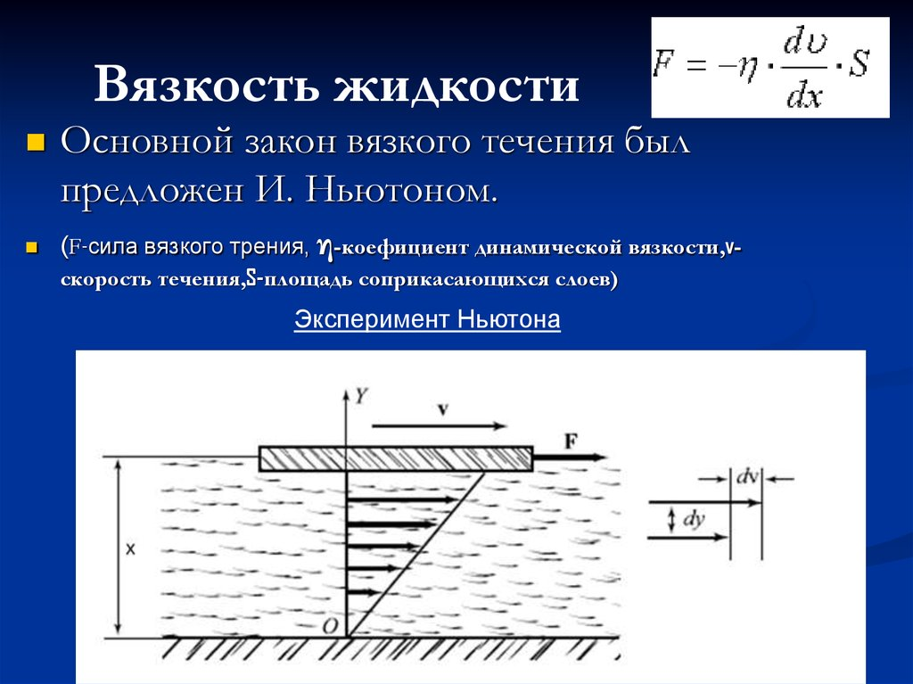где величина {\displaystyle \eta } называется коэффициентом внутреннего трения или [коэффициентом динамической вязкости](https://ru.wikipedia.org/wiki/%D0%92%D1%8F%D0%B7%D0%BA%D0%BE%D1%81%D1%82%D1%8C) (единица [СГС](https://ru.wikipedia.org/wiki/%D0%A1%D0%93%D0%A1) — [пуаз](https://ru.wikipedia.org/wiki/%D0%9F%D1%83%D0%B0%D0%B7)); с физической точки зрения она представляет собой удельную силу трения при градиенте скорости, равном единице.

В технике, в частности, при расчёте [гидроприводов](https://ru.wikipedia.org/wiki/%D0%93%D0%B8%D0%B4%D1%80%D0%BE%D0%BF%D1%80%D0%B8%D0%B2%D0%BE%D0%B4) и в [триботехнике](https://ru.wikipedia.org/wiki/%D0%A2%D1%80%D0%B8%D0%B1%D0%BE%D1%82%D0%B5%D1%85%D0%BD%D0%B8%D0%BA%D0%B0" \o "Триботехника), часто приходится иметь дело с величиной:

{\displaystyle \nu ={\frac {\eta }{\rho }},},

эта величина получила название [кинематической вязкости](https://ru.wikipedia.org/wiki/%D0%92%D1%8F%D0%B7%D0%BA%D0%BE%D1%81%D1%82%D1%8C), единица [СГС](https://ru.wikipedia.org/wiki/%D0%A1%D0%93%D0%A1) — [Стокс](https://ru.wikipedia.org/wiki/%D0%A1%D1%82%D0%BE%D0%BA%D1%81_(%D0%B5%D0%B4%D0%B8%D0%BD%D0%B8%D1%86%D0%B0_%D0%BA%D0%B8%D0%BD%D0%B5%D0%BC%D0%B0%D1%82%D0%B8%D1%87%D0%B5%D1%81%D0%BA%D0%BE%D0%B9_%D0%B2%D1%8F%D0%B7%D0%BA%D0%BE%D1%81%D1%82%D0%B8)). Здесь {\displaystyle \rho }— [плотность](https://ru.wikipedia.org/wiki/%D0%9F%D0%BB%D0%BE%D1%82%D0%BD%D0%BE%D1%81%D1%82%D1%8C) среды; {\displaystyle \eta } — [коэффициент динамической вязкости](https://ru.wikipedia.org/wiki/%D0%92%D1%8F%D0%B7%D0%BA%D0%BE%D1%81%D1%82%D1%8C).

Закон Ньютона может быть получен аналитически и приёмами [физической кинетики](https://ru.wikipedia.org/wiki/%D0%A4%D0%B8%D0%B7%D0%B8%D1%87%D0%B5%D1%81%D0%BA%D0%B0%D1%8F_%D0%BA%D0%B8%D0%BD%D0%B5%D1%82%D0%B8%D0%BA%D0%B0), где вязкость рассматривается обычно одновременно с [теплопроводностью](https://ru.wikipedia.org/wiki/%D0%A2%D0%B5%D0%BF%D0%BB%D0%BE%D0%BF%D1%80%D0%BE%D0%B2%D0%BE%D0%B4%D0%BD%D0%BE%D1%81%D1%82%D1%8C) и соответствующим [законом Фурье для теплопроводности](https://ru.wikipedia.org/wiki/%D0%A2%D0%B5%D0%BF%D0%BB%D0%BE%D0%BF%D1%80%D0%BE%D0%B2%D0%BE%D0%B4%D0%BD%D0%BE%D1%81%D1%82%D1%8C). В [кинетической теории](https://ru.wikipedia.org/wiki/%D0%9C%D0%BE%D0%BB%D0%B5%D0%BA%D1%83%D0%BB%D1%8F%D1%80%D0%BD%D0%BE-%D0%BA%D0%B8%D0%BD%D0%B5%D1%82%D0%B8%D1%87%D0%B5%D1%81%D0%BA%D0%B0%D1%8F_%D1%82%D0%B5%D0%BE%D1%80%D0%B8%D1%8F) газов коэффициент внутреннего трения вычисляется по формуле

 ,{\displaystyle \eta ={\frac {1}{3}}\left\langle u\right\rangle \left\langle \lambda \right\rangle \rho ,}

где {\displaystyle \left\langle u\right\rangle }— средняя скорость теплового движения молекул, {\displaystyle \left\langle \lambda \right\rangle } − средняя [длина свободного пробега](https://ru.wikipedia.org/wiki/%D0%94%D0%BB%D0%B8%D0%BD%D0%B0_%D1%81%D0%B2%D0%BE%D0%B1%D0%BE%D0%B4%D0%BD%D0%BE%D0%B3%D0%BE_%D0%BF%D1%80%D0%BE%D0%B1%D0%B5%D0%B3%D0%B0).

**Вязкость некоторых жидкостей**

|  |  |  |
| --- | --- | --- |
| **Жидкость** | **t, °С** | **ν, Ст** |
| Вода | 0 | 0,0178 |
| Вода | 20 | 0,0101 |
| Вода | 100 | 0,0028 |
| Бензин | 18 | 0,0065 |
| Спирт винный | 18 | 0,0133 |
| Керосин | 18 | 0,0250 |
| Глицерин | 20 | 8,7 |
| Ртуть | 0 | 0,00125 |

**Лобовое сопротивление** — [сила](https://ru.wikipedia.org/wiki/%D0%A1%D0%B8%D0%BB%D0%B0_(%D1%84%D0%B8%D0%B7%D0%B8%D1%87%D0%B5%D1%81%D0%BA%D0%B0%D1%8F_%D0%B2%D0%B5%D0%BB%D0%B8%D1%87%D0%B8%D0%BD%D0%B0)), препятствующая движению тел в жидкостях и газах. Лобовое сопротивление складывается из двух типов сил: сил [касательного (тангенциального) трения](https://ru.wikipedia.org/wiki/%D0%9A%D0%B0%D1%81%D0%B0%D1%82%D0%B5%D0%BB%D1%8C%D0%BD%D0%BE%D0%B5_%D0%BC%D0%B5%D1%85%D0%B0%D0%BD%D0%B8%D1%87%D0%B5%D1%81%D0%BA%D0%BE%D0%B5_%D0%BD%D0%B0%D0%BF%D1%80%D1%8F%D0%B6%D0%B5%D0%BD%D0%B8%D0%B5), направленных вдоль поверхности тела, и [сил давления](https://ru.wikipedia.org/wiki/%D0%9D%D0%BE%D1%80%D0%BC%D0%B0%D0%BB%D1%8C%D0%BD%D0%BE%D0%B5_%D0%BC%D0%B5%D1%85%D0%B0%D0%BD%D0%B8%D1%87%D0%B5%D1%81%D0%BA%D0%BE%D0%B5_%D0%BD%D0%B0%D0%BF%D1%80%D1%8F%D0%B6%D0%B5%D0%BD%D0%B8%D0%B5), направленных по [нормали](https://ru.wikipedia.org/wiki/%D0%9D%D0%BE%D1%80%D0%BC%D0%B0%D0%BB%D1%8C) к поверхности. Сила сопротивления является [диссипативной](https://ru.wikipedia.org/wiki/%D0%94%D0%B8%D1%81%D1%81%D0%B8%D0%BF%D0%B0%D1%82%D0%B8%D0%B2%D0%BD%D1%8B%D0%B5_%D1%81%D0%B8%D0%BB%D1%8B)силой и всегда направлена против вектора скорости тела в среде. Наряду с [подъёмной силой](https://ru.wikipedia.org/wiki/%D0%9F%D0%BE%D0%B4%D1%8A%D1%91%D0%BC%D0%BD%D0%B0%D1%8F_%D1%81%D0%B8%D0%BB%D0%B0) является составляющей полной аэродинамической силы.

Сила лобового сопротивления обычно представляется в виде суммы двух составляющих: сопротивления при нулевой подъёмной силе и индуктивного сопротивления. Каждая составляющая характеризуется своим собственным безразмерным коэффициентом сопротивления и определённой зависимостью от скорости движения.

**Метод Стокса:**

В [1851 году](https://ru.wikipedia.org/wiki/1851_%D0%B3%D0%BE%D0%B4) [Джордж Стокс](https://ru.wikipedia.org/wiki/%D0%A1%D1%82%D0%BE%D0%BA%D1%81,_%D0%94%D0%B6%D0%BE%D1%80%D0%B4%D0%B6_%D0%93%D0%B0%D0%B1%D1%80%D0%B8%D0%B5%D0%BB%D1%8C), решая [уравнение Навье — Стокса](https://ru.wikipedia.org/wiki/%D0%A3%D1%80%D0%B0%D0%B2%D0%BD%D0%B5%D0%BD%D0%B8%D0%B5_%D0%9D%D0%B0%D0%B2%D1%8C%D0%B5_%E2%80%94_%D0%A1%D1%82%D0%BE%D0%BA%D1%81%D0%B0), получил выражение для силы трения (также называемой силой [лобового сопротивления](https://ru.wikipedia.org/wiki/%D0%9B%D0%BE%D0%B1%D0%BE%D0%B2%D0%BE%D0%B5_%D1%81%D0%BE%D0%BF%D1%80%D0%BE%D1%82%D0%B8%D0%B2%D0%BB%D0%B5%D0%BD%D0%B8%D0%B5_(%D0%B0%D1%8D%D1%80%D0%BE%D0%B4%D0%B8%D0%BD%D0%B0%D0%BC%D0%B8%D0%BA%D0%B0))), действующей на сферические объекты с очень маленькими [числами Рейнольдса](https://ru.wikipedia.org/wiki/%D0%A7%D0%B8%D1%81%D0%BB%D0%BE_%D0%A0%D0%B5%D0%B9%D0%BD%D0%BE%D0%BB%D1%8C%D0%B4%D1%81%D0%B0) (например, очень маленькие частицы) в покоящейся [вязкой](https://ru.wikipedia.org/wiki/%D0%92%D1%8F%D0%B7%D0%BA%D0%BE%D1%81%D1%82%D1%8C) жидкости:

$F=-6πrμv$,

где

$F-$ сила трения, также называемая силой Стокса,

$r-$ радиус сферического объекта,

$μ-$ динамическая вязкость жидкости,

$v-$ скорость частицы.

Если частицы падают в вязкой жидкости под действием собственного веса, то установившаяся скорость достигается, когда эта сила трения совместно с [силой Архимеда](https://ru.wikipedia.org/wiki/%D0%97%D0%B0%D0%BA%D0%BE%D0%BD_%D0%90%D1%80%D1%85%D0%B8%D0%BC%D0%B5%D0%B4%D0%B0) точно уравновешиваются [силой гравитации](https://ru.wikipedia.org/wiki/%D0%93%D1%80%D0%B0%D0%B2%D0%B8%D1%82%D0%B0%D1%86%D0%B8%D1%8F). Хотя в классической формулировке закон Архимеда выполняется только в статическом случае, а не для движущихся тел, в данном случае выражение для силы Архимеда сохраняет традиционный вид. Результирующая скорость (Стокса) равна

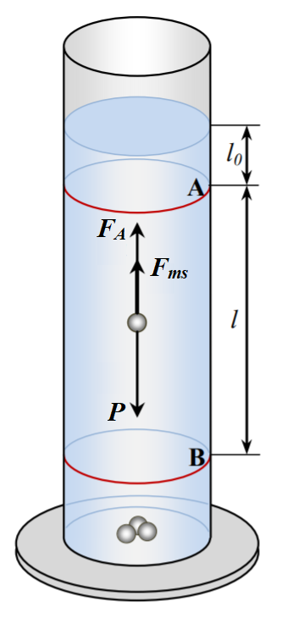 $V_{S}=\frac{2}{9}\frac{r^{2}g(ρ_{p}-ρ_{f})}{μ}$*,*

где

$V_{S}-$ установившаяся скорость частицы (м/с) (частица движется вниз, если $ρ_{p}$ > $ρ_{f}$, и вверх в случае $ρ_{p}$ < $ρ_{f}$),

$r-$ радиус частицы (м),

$g-$ ускорение свободного падения (м/с2),

плотность частиц (кг/м3),

плотность жидкости (кг/м3),

динамическая вязкость жидкости (Па·с).

Сила сопротивления зависит от формы тела, его размеров, скорости и вязкости жидкости. Дж. Стокс установил (1851г.), что для шарообразных тел при равномерном поступательном движении в неограниченной жидкости сила сопротивления:

$$F_{c}=3λdηV$$

где

*d* – диаметр шара,

V – его скорость.

Форма справедливо при малых 𝑣, когда не возникает вихревое обтекание шара жидкостью.

На шарик, движущийся в жидкости, действуют три силы:

* cила тяжести: $mg=ρ_{ш}gV$
* сила Архимеда: $F_{A}=ρ_{ж}gV$
* сила сопротивления: $F_{c}=3λdηV$

По второму закону Ньютона равнодействующая всех сил:

$${\vec{F}}_{Σ}=m\vec{g}+{\vec{F}}_{A}+{\vec{F}}_{c}=m\vec{a}$$

В проекции на вертикальную ось, направленную вниз, получим, или

$$ρ_{ш}gV-ρ_{ж}gV-3λdηV=ma=m\frac{dy}{dx}$$

В начале движения скоростьмала, проекция равнодействующей всех сил положительна. Поэтому скорость шарика возрастает: $\frac{dV}{dt}>0$, движение шарика ускоренное. Но по мере увеличения скорости *Fc*также возрастает. Наступает такой момент, когда сила тяжести уравновешивается суммой сил Архимеда и сопротивления. Равнодействующая всех сил становится равной нулю:

$$ρ_{ш}gV-ρ_{ж}gV-3λdηV=0$$

С этого момента движение шарика становится равномерным:

$$η=\frac{\left(ρ_{ш}-ρ_{ж}\right)gV}{3λdV}$$

Скорость шарика выразим через расстояние *l*между метками на сосуде и время *t*, за которое шарик проходит это расстояние $v=\frac{l}{t}$.

Объем шарика:

$$V=\frac{1}{6}λd^{3}$$

$$η=\frac{\left(ρ_{ш}-ρ_{ж}\right)gtd^{3}}{18l}$$

**Список используемой литературы:**

1.https://zaochnik-com.ru/blog/zakony-nyutona-dlya-chajnikov-obyasnenie-primer/

2. https://www.nektonnasos.ru/article/gidravlika/vyazkost-zhidkosti/

**Практическая работа**

l=18 см





|  |  |  |  |  |  |  |
| --- | --- | --- | --- | --- | --- | --- |
| **i** |  |  |  |  |  |  |
| **1** | **2,26** | **0,74** | **0,114779248** | **0,173082855** | **0,058303607** | **0,003399311** |
| **2** | **3,36** | **0,85** | **0,291415239** | **0,173082855** | **-0,118332384** | **0,014002553** |
| **3** | **2,29** | **0,81** | **0,128994372** | **0,173082855** | **0,044088483** | **0,001943794** |
| **4** | **3,24** | **0,61** | **0,194461949** | **0,173082855** | **-0,021379094** | **0,000457066** |
| **5** | **2,28** | **0,86** | **0,135763468** | **0,173082855** | **0,037319387** | **0,001392737** |





$η=$ 0,173±0,0926 Па $∙$ с

**Вывод:** Мы изучили явление внутреннего трения, измерили коэффициент вязкости жидкости методом Стокса.